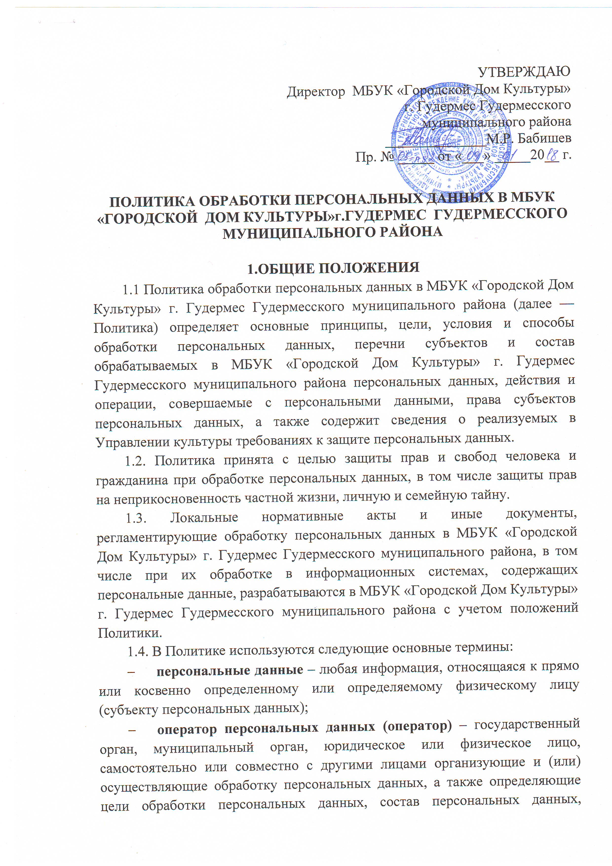
- подлежащих обработке, действия (операции), совершаемые с персональными данными;
- обработка персональных данных – любое действие (операция) или совокупность действий (операций) с персональными данными, совершаемых с использованием средств автоматизации или без их использования. Обработка персональных данных включает в себя, в том числе: сбор, запись, систематизацию, накопление, хранение, уточнение (обновление, изменение), извлечение, использование, передачу (распространение, предоставление, доступ), обезличивание, блокирование, удаление, уничтожение;
- автоматизированная обработка персональных данных – обработка персональных данных с помощью средств вычислительной техники;
- распространение персональных данных – действия, направленные на раскрытие персональных данных неопределенному кругу лиц;
- предоставление персональных данных – действия, направленные на раскрытие персональных данных определенному лицу или определенному кругу лиц;
- блокирование персональных данных – временное прекращение обработки персональных данных (за исключением случаев, если обработка необходима для уточнения персональных данных);
- уничтожение персональных данных – действия, в результате которых становится невозможным восстановить содержание персональных данных в информационной системе персональных данных и (или) в результате которых уничтожаются материальные носители персональных данных;
- обезличивание персональных данных – действия, в результате которых становится невозможным без использования дополнительной информации определить принадлежность персональных данных конкретному субъекту персональных данных;
- информационная система персональных данных – совокупность содержащихся в базах данных персональных данных и обеспечивающих их обработку информационных технологий и технических средств;
- трансграничная передача персональных данных – передача персональных данных на территорию иностранного государства органу власти иностранного государства, иностранному физическому лицу или иностранному юридическому лицу.
1.5. Основные обязанности МБУК «Городской Дом Культуры» г. Гудермес Гудермесского муниципального района:
1.5.1. Должностные лица МБУК «Городской Дом Культуры» г. Гудермес Гудермесского муниципального района, в обязанности которых входит обработка запросов и обращений субъектов персональных данных, обязаны обеспечить каждому субъекту возможность ознакомления с документами и материалами, содержащими их персональные данные, если иное не предусмотрено законом, в соответствии с Регламентом реагирования на запросы субъектов персональных данных.
1.5.2. МБУК «Городской Дом Культуры» г. Гудермес Гудермесского муниципального района обязуется не принимать на основании исключительно автоматизированной обработки решения, порождающие юридические последствия в отношении субъектов персональных данных или иным образом затрагивающие их права и законные интересы.
1.6. Права и обязанности субъектов персональных данных:
1.6.1. В целях защиты своих персональных данных, хранящихся в МБУК «Городской Дом Культуры» г. Гудермес Гудермесского муниципального района, субъект персональных данных имеет право:
– получить доступ к своим персональным данным;
– получить информацию, касающуюся обработки его персональных данных;
– требовать исключения или исправления неверных или неполных персональных данных;
– получать свободный бесплатный доступ к своим персональным данным, включая право на получение копий любой записи, содержащей персональные данные;
– дополнить персональные данные оценочного характера заявлением, выражающим его собственную точку зрения;
– определять своих представителей для защиты своих персональных данных;
– требовать сохранения и защиты своей личной и семейной тайны;
– обжаловать в суде любые неправомерные действия или бездействия Управления культуры при обработке и защите его персональных данных.
1.6.2. Работники МБУК «Городской Дом Культуры» г. Гудермес Гудермесского муниципального района обязаны:
– в случаях, предусмотренных законом или договором, передавать МБУК «Городской Дом Культуры» г. Гудермес Гудермесского муниципального района достоверные документы, содержащие персональные данные;
– не предоставлять неверные персональные данные, а в случае изменений в персональных данных, обнаружения ошибок или неточностей в них (фамилия, место жительства и т. д.), незамедлительно сообщить об этом в Управление культуры.

2. ЦЕЛИ СБОРА ПЕРСОНАЛЬНЫХ ДАННЫХ
2.1. Персональные данные обрабатываются в МБУК «Городской Дом Культуры» г. Гудермес Гудермесского муниципального района в целях:
2.1.1. обеспечения соблюдения Конституции Российской Федерации, конституции Чеченской Республики, законов и иных нормативных правовых актов Российской Федерации и Чеченской Республики;
2.1.2. регулирования трудовых отношений с работниками МБУК «Городской Дом Культуры» г. Гудермес Гудермесского муниципального района;
2.1.3 подготовки, заключения, исполнения и прекращения договоров с контрагентами;
2.1.4. исполнения судебных актов, актов других органов или должностных лиц, подлежащих исполнению в соответствии с законодательством Российской Федерации об исполнительном производстве;
2.1.5. осуществления прав и законных интересов МБУК «Городской Дом Культуры» г. Гудермес Гудермесского муниципального района в рамках осуществления видов деятельности, предусмотренных Уставом и иными локальными нормативными актами МБУК «Городской Дом Культуры»
г. Гудермес Гудермесского муниципального района;
2.1.6. в иных законных целях.
2.2. МБУК «Городской Дом Культуры» г. Гудермес Гудермесского муниципального района осуществляет обработку персональных данных работников МБУК «Городской Дом Культуры» г. Гудермес Гудермесского муниципального района и других субъектов персональных данных, не состоящих с МБУК «Городской Дом Культуры» г. Гудермес Гудермесского муниципального района в трудовых отношениях, в соответствии со следующими принципами:
2.2.1. обработка персональных данных осуществляется на законной и справедливой основе;
2.2.2. обработка персональных данных ограничивается достижением конкретных, заранее определенных и законных целей. Не допускается обработка персональных данных, несовместимая с целями сбора персональных данных;
2.2.3. не допускается объединение баз данных, содержащих персональные данные, обработка которых осуществляется в целях, несовместимых между собой;
2.2.4. обработке подлежат только персональные данные, которые отвечают целям их обработки;
2.2.5. содержание и объем обрабатываемых персональных данных соответствует заявленным целям обработки. Обрабатываемые персональные данные не должны быть избыточными по отношению к заявленным целям их обработки;
2.2.6. при обработке персональных данных обеспечиваются точность персональных данных, их достаточность, а в необходимых случаях и актуальность по отношению к целям обработки персональных данных. В МБУК «Городской Дом Культуры» г. Гудермес Гудермесского муниципального района принимаются необходимые меры либо обеспечивается их принятие по удалению или уточнению неполных или неточных персональных данных;
2.2.7. хранение персональных данных осуществляется в форме, позволяющей определить субъекта персональных данных, не дольше, чем этого требуют цели обработки персональных данных, если срок хранения персональных данных не установлен федеральным законом, договором, стороной которого, выгода приобретателем или поручителем по которому является субъект персональных данных;
2.2.8. обрабатываемые персональные данные уничтожаются либо обезличиваются по достижении целей обработки или в случае утраты необходимости в достижении этих целей, если иное не предусмотрено федеральным законом.

3. ПРАВОВЫЕ ОСНОВАНИЯ ОБРАБОТКИ ПЕРСОНАЛЬНЫХ ДАННЫХ
3.1. Политика обработки персональных данных в МБУК «Городской Дом Культуры» г. Гудермес Гудермесского муниципального района определяется в соответствии со следующими нормативными правовыми актами:
– Трудовой кодекс Российской Федерации;
– Указ Президента Российской Федерации от 6 марта 1997 г. № 188 «Об утверждении Перечня сведений конфиденциального характера»;
– постановление Правительства Российской Федерации от 15 сентября 2008 г. № 687 «Об утверждении Положения об особенностях обработки персональных данных, осуществляемой без использования средств автоматизации»;
– постановление Правительства Российской Федерации от 6 июля 2008 г. № 512 «Об утверждении требований к материальным носителям биометрических персональных данных и технологиям хранения таких данных вне информационных систем персональных данных»;
– постановление Правительства Российской Федерации от 1 ноября 2012 г. № 1119 «Об утверждении требований к защите персональных данных при их обработке в информационных системах персональных данных»;
– приказ Роскомнадзора от 05 сентября 2013 г. № 996 «Об утверждении требований и методов по обезличиванию персональных данных»;
– иные нормативные правовые акты Российской Федерации и нормативные документы уполномоченных органов государственной власти.
3.2. В целях реализации положений Политики в МБУК «Городской Дом Культуры» г. Гудермес Гудермесского муниципального района разрабатываются соответствующие локальные нормативные акты и иные документы, в том числе:
– положение о защите и обработке персональных данных работников МБУК «Городской Дом Культуры» г. Гудермес Гудермесского муниципального района;
– положение об обеспечении безопасности персональных данных при их обработке в информационных системах персональных данных МБУК «Городской Дом Культуры» г. Гудермес Гудермесского муниципального района;
– иные локальные нормативные акты и документы, регламентирующие вопросы обработки персональных данных в МБУК «Городской Дом Культуры» г. Гудермес Гудермесского муниципального района.

4. ОБЪЕМ И КАТЕГОРИИ ОБРАБАТЫВАЕМЫХ ПЕРСОНАЛЬНЫХ ДАННЫХ, КАТЕГОРИИ СУБЪЕКТОВ ПЕРСОНАЛЬНЫХ ДАННЫХ
4.1. Объем персональных данных, обрабатываемых в МБУК «Городской Дом Культуры» г. Гудермес Гудермесского муниципального района, определяется в соответствии с законодательством Российской Федерации и локальными нормативными актами МБУК «Городской Дом Культуры»
г. Гудермес Гудермесского муниципального района с учетом целей обработки персональных данных, указанных в разделе 2 Политики.
4.2. Обработка специальных категорий персональных данных, касающихся расовой, национальной принадлежности, политических взглядов, религиозных или философских убеждений, интимной жизни, в МБУК «Городской Дом Культуры» г. Гудермес Гудермесского муниципального района не осуществляется.
4.3. В МБУК «Городской Дом Культуры»г.Гудермес Гудермесского муниципального района обрабатываются персональные данные следующих категорий субъектов:
- кандидатов, работников, родственников работников, лиц, ранее состоявших в трудовых отношениях с МБУК «Городской Дом Культуры» г. Гудермес Гудермесского муниципального района;
- физических лиц по договорам гражданско-правового характера, авторов результатов интеллектуальной деятельности;
- контрагентов – физических лиц, представителей и работников контрагентов (юридических лиц).
4.3.1. Объем обрабатываемых персональных данных работников МБУК «Городской Дом Культуры» г. Гудермес Гудермесского муниципального района.
При приеме на работу в МБУК «Городской Дом Культуры» г. Гудермес Гудермесского муниципального района работник отдела кадров обрабатывает следующие анкетные и биографические данные работника.
– общие сведения (Ф.И.О. работника, дата рождения, место рождения, гражданство, образование, профессия, стаж работы, состояние в браке, состав семьи, паспортные данные, адрес места жительства);
– сведения о воинском учете;
– сведения о регистрации имущества;
– фотографические карточки установленного формата;
– другие данные, необходимые при приеме на работу в соответствии с требованиями трудового законодательства.
В дальнейшем в личную карточку работника по форме Т-2 вносят сведения:
– о переводах на другую работу;
– аттестации, повышении квалификации, профессиональной переподготовке;
– наградах (поощрениях), почетных званиях;
– социальных льготах, на которые работник имеет право в соответствии с законодательством.
Цели обработки персональных данных работников МБУК «Городской Дом Культуры»г.Гудермес Гудермесского муниципального района:
– ведение кадрового учета;
– учет рабочего времени работников;
– расчет заработной платы работников;
– ведение налогового учета;
– ведение воинского учета;
– предоставление в государственные органы регламентированной отчетности;
– обязательное и добровольное медицинское страхование работников;
– бронирование и оплата билетов и гостиничных номеров работникам;
– архивное хранение данных;
– содействие работнику в трудоустройстве, обучении, продвижении по службе, пользовании различных льгот.
Получение и обработка персональных данных работника МБУК «Городской Дом Культуры»г.Гудермес Гудермесского муниципального района должны осуществляться исключительно в указанных целях.
Полученные персональные данные, необходимые для достижения вышеуказанных целей, отражаются в личном деле работника в соответствии с требованиями трудового законодательства и внутренних нормативных документах МБУК «Городской Дом Культуры» г. Гудермес Гудермесского муниципального района, регламентирующих кадровое делопроизводство и учет.
4.3.2. Персональные данные физических лиц по договорам гражданско-правового характера, авторов результатов интеллектуальной деятельности; контрагентов – физических лиц и представителей и работников контрагентов (юридических лиц).
Состав и объем персональных данных указанных субъектов определяется в соответствии с внутренними нормативными документами МБУК «Городской Дом Культуры» г. Гудермес Гудермесского муниципального района, регламентирующими деятельность по реализации уставных целей,
осуществление сделок в соответствии с законодательством Российской Федерации, на основании утвержденных форм документов (договоров/анкет и заявок).
Цели обработки персональных данных указанных субъектов:
– реализация уставных целей МБУК «Городской Дом Культуры»
г. Гудермес Гудермесского муниципального района;
– осуществление сделок в соответствии с законодательством Российской Федерации.
5. ПОРЯДОК И УСЛОВИЯ ОБРАБОТКИ ПЕРСОНАЛЬНЫХ ДАННЫХ
5.1. МБУК «Городской Дом Культуры»г.Гудермес Гудермесского муниципального района при осуществлении обработки персональных данных:
– принимает меры, необходимые и достаточные для обеспечения выполнения требований законодательства Российской Федерации и локальных нормативных актов МБУК «Городской Дом Культуры»
г. Гудермес Гудермесского муниципального района в области персональных данных;
– принимает правовые, организационные и технические меры для защиты персональных данных от неправомерного или случайного доступа к ним, уничтожения, изменения, блокирования, копирования, предоставления, распространения персональных данных, а также от иных неправомерных действий в отношении персональных данных;
– назначает лицо, ответственное за организацию обработки персональных данных в МБУК «Городской Дом Культуры» г. Гудермес Гудермесского муниципального района;
– издает локальные нормативные акты, определяющие политику и вопросы обработки и защиты персональных данных в МБУК «Городской Дом Культуры»г.Гудермес Гудермесского муниципального района;
– осуществляет ознакомление работников МБУК «Городской Дом Культуры» г. Гудермес Гудермесского муниципального района, непосредственно осуществляющих обработку персональных данных, с положениями законодательства Российской Федерации и локальных нормативных актов МБУК «Городской Дом Культуры» г. Гудермес Гудермесского муниципального района в области персональных данных, в том числе требованиями к защите персональных данных, и обучение указанных работников;
– публикует или иным образом обеспечивает неограниченный доступ к настоящей Политике;
– сообщает в установленном порядке субъектам персональных данных или их представителям информацию о наличии персональных данных, относящихся к соответствующим субъектам, предоставляет возможность ознакомления с этими персональными данными при обращении и (или) поступлении запросов указанных субъектов персональных данных или их представителей, если иное не установлено законодательством Российской Федерации;
– прекращает обработку и уничтожает персональные данные в случаях, предусмотренных законодательством Российской Федерации в области персональных данных;
– совершает иные действия, предусмотренные законодательством Российской Федерации в области персональных данных.
5.2. Обработка персональных данных в МБУК «Городской Дом Культуры» г. Гудермес Гудермесского муниципального района осуществляется с согласия субъекта персональных данных на обработку его персональных данных, если иное не предусмотрено законодательством Российской Федерации в области персональных данных.
5.3. МБУК «Городской Дом Культуры» г. Гудермес Гудермесского муниципального района осуществляет сбор, запись, систематизацию, накопление, хранение, уточнение (обновление, изменение), извлечение, использование, передачу (распространение, предоставление, доступ), обезличивание, блокирование, удаление и уничтожение персональных данных.
5.4. Обработка персональных данных в МБУК «Городской Дом Культуры» г. Гудермес Гудермесского муниципального района осуществляется следующими способами:
– без использования средств вычислительной техники (неавтоматизированная обработка персональных данных);
– автоматизированная обработка персональных данных с передачей полученной информации по информационно-телекоммуникационным сетям или без таковой.

6. АКТУАЛИЗАЦИЯ, ИСПРАВЛЕНИЕ, УДАЛЕНИЕ И УНИЧТОЖЕНИЕ ПЕРСОНАЛЬНЫХ ДАННЫХ, ОТВЕТЫ НА ЗАПРОСЫ СУБЪЕКТОВ НА ДОСТУП К ПЕРСОНАЛЬНЫМ ДАННЫМ
6.1. В случае предоставления субъектом персональных данных фактов о неполных, устаревших, недостоверных или незаконно полученных персональных данных МБУК «Городской Дом Культуры» г. Гудермес Гудермесского муниципального района обязано внести необходимые изменения, уничтожить или блокировать их, а также уведомить о своих действиях субъекта персональных данных.
6.2. В случае подтверждения факта неточности персональных данных персональные данные подлежат их актуализации оператором, а или неправомерности их обработки такая обработка должна быть прекращена.
6.3. При достижении целей обработки персональных данных, а также в случае истечения срока согласия на обработку персональных данных или отзыва субъектом персональных данных согласия на их обработку персональные данные подлежат уничтожению, если:
- иное не предусмотрено договором, стороной которого, выгода приобретателем или поручителем по которому является субъект персональных данных;
- оператор не вправе осуществлять обработку без согласия субъекта персональных данных на основаниях, предусмотренных Федеральным законом «О персональных данных» или иными федеральными законами;
- иное не предусмотрено иным соглашением между оператором и субъектом персональных данных.
6.4. Оператор обязан сообщить субъекту персональных данных или его представителю информацию об осуществляемой им обработке персональных данных такого субъекта по запросу последнего.

